第十三讲 基因及其表达

1. (2018届南京模拟)下列有关细胞中基因的叙述，错误的是( )
A. 基因能指导蛋白质的合成
B. 隐性基因控制隐性性状，不能表现出来
C. 基因是具有遗传效应的DNA片段
D. 基因的基本组成单位是脱氧核苷酸
2. (2018届南京模拟)一条多肽链上有氨基酸300个，则作为合成该多肽链模板的信使RNA分子和转录信使RNA的基因片段至少要有碱基多少个？( )
A. 300，600 B. 900，1 800
C. 900，900 D. 600，900
3. (2018届无锡模拟)右图为基因控制蛋白质合成的某个过程，下列叙述错误的是( )
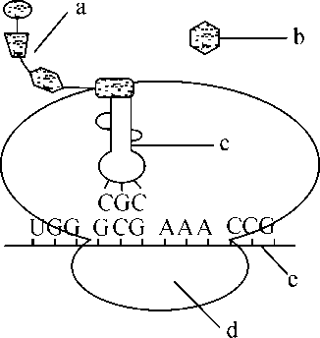
A. 图中d是核糖体，e是mRNA
B. 该图表示蛋白质合成中的翻译过程
C. a是氨基酸脱水缩合形成的
D. c转运的氨基酸所对应的密码子是CGC
4. (2018届南通模拟)如图为皮肤生发层细胞中DNA聚合酶合成及发挥作用的示意图。相关叙述错误的是( )
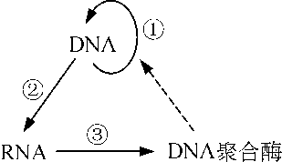
A. ①过程具有边解旋边复制的特点
B. ②过程的主要场所是核糖体
C. ③过程需要tRNA的协助
D. DNA聚合酶进入细胞核需经过核孔
5. (2018届无锡模拟)在人体的肌肉细胞中，遗传信息的主要流动方向是( )
A. 蛋白质→DNA→RNA B. 蛋白质→RNA→DNA
C. DNA→RNA→蛋白质 D. RNA→DNA→蛋白质
6. (2018届宿迁模拟)下列关于真核生物中基因、染色体和性状的叙述，正确的是( )
A. 基因是有遗传效应的DNA片段
B. 基因中磷酸和脱氧核糖形成的序列蕴含着遗传信息
C. 染色体是基因唯一的载体
D. 基因与性状是一一对应的
7. (2018届扬州模拟)下列关于“中心法则”的叙述，错误的是( )
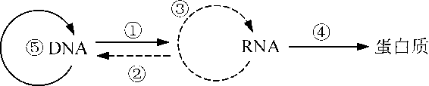
A. 通过①④过程可以完成基因的表达
B. ②③过程均能发生在正常人体细胞中
C. ⑤过程发生在细胞分裂的间期
D. 以上过程均遵循碱基互补配对原则
8. (2018届扬州模拟)下图表示某真核生物体内遗传信息的传递和表达过程，下列叙述错误的是( )
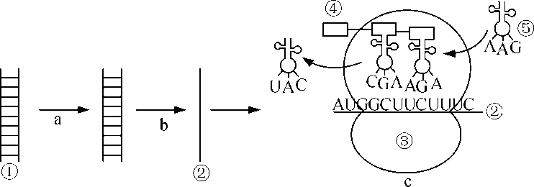
A.过程a、b、c分别表示复制、转录和翻译
B. ②③分别表示mRNA和核糖体
C. ⑤的种类改变，携带的氨基酸种类一定改变
D. 过程a、b主要发生在细胞核中
9. (2018届南京模拟)下列关于真核生物中基因、染色体和性状的叙述，错误的是( )
A. 基因是有遗传效应的DNA片段
B. 染色体的主要成分是RNA和蛋白质
C. 染色体是基因的主要载体
D. 生物体性状的表现受环境影响
10. (2017届盐城模拟)唾液淀粉酶基因的表达过程中，遗传信息传递的方向是( )
A. DNA→tRNA→蛋白质 B. 蛋白质→tRNA→DNA
C. DNA→mRNA→蛋白质 D. 蛋白质→DNA→mRNA
11. (2016届连云港模拟)有关真核细胞DNA复制和转录这两种过程的叙述，错误的是( )
A. 都只能在细胞核中发生
B. 都有酶参与反应
C. 分别以脱氧核糖核苷酸和核糖核苷酸为原料
D. 都以DNA为模板

12. (2016届南京模拟)右图为真核细胞中发生的一项生理过程示意图，相关叙述正确的是( )
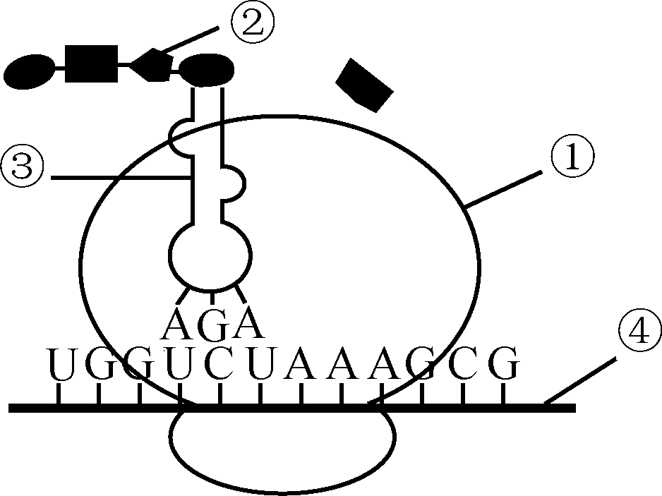
A. 该过程表示转录
B. 该过程表示翻译
C. 图中①是细胞核
D. 图中④表示肽链
13. 关于下面概念图的叙述，不正确的是( )[]
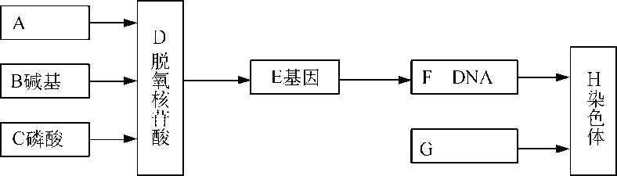
A. A是脱氧核糖 B. G是蛋白质
C. D在E中的排列顺序代表遗传信息 D. F的基本组成单位是图中的E
14. (2016届徐州模拟)下面是人体胰岛素基因控制合成胰岛素的示意图，据图回答：
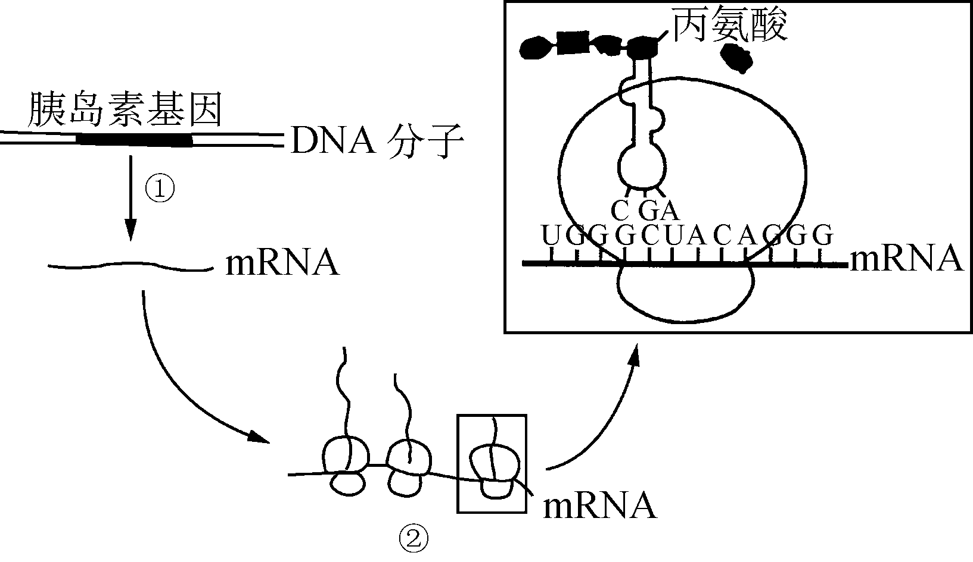
(1) 图示过程发生在人体的 细胞中。饭后半小时，人血液中胰岛素含量会 。
(2) ①过程称为 ，催化该过程的酶是 。
(3) 决定丙氨酸的密码子是 。
(4) ②过程中，一个mRNA上结合多个核糖体的意义是__。

15. (2018届金陵中学模拟)下列关于复制、转录和翻译的说法，错误的是( )
A. DNA复制的特点是半保留复制，边解旋边复制
B. 转录的模板是DNA的一条链，也是边解旋边转录
C. 翻译是由RNA得到多肽链(蛋白质)的过程，不存在碱基互补配对
D. 转录过程不需要解旋酶的作用，以DNA的一条链为模板
16. (2018届南通模拟)下列关于基因与性状之间关系的叙述，错误的是( )
A. 基因可通过控制蛋白质的结构来控制生物性状
B. 基因可通过控制酶的合成来控制生物性状
C. 基因组成相同的两个个体性状可能相同
D. 一种性状都是由一对基因控制的
17. (2018届苏州模拟)下列有关细胞中蛋白质合成的叙述，错误的是( )
A. 核糖体可以在mRNA上移动 B. 每种tRNA只运转一种氨基酸
C. 一个mRNA可以同时结合多个核糖体 D. 与密码子的种类相对应，tRNA一共有64种
18. (2018届宿迁模拟)下图为人体细胞中基因控制蛋白质合成过程的部分示意图，下列叙述正确的是( )
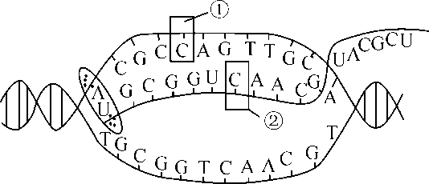
A. 该过程需要脱氧核苷酸、酶和ATP等条件
B. 图示过程主要发生在细胞核内
C. 图中①和②在分子组成上是相同的
D. 若产物中含有600个碱基，则以其为模板合成的蛋白质中至多含有200种氨基酸
19. (2018届扬州模拟)着色性干皮症是一种常染色体隐性遗传病，起因于DNA损伤。深入研究发现患者体内缺乏DNA修复酶，DNA损伤后不能修补从而引起突变。这说明一些基因( )
A. 是通过控制酶的合成，从而直接控制生物性状
B. 是通过控制蛋白质分子结构，从而直接控制生物性状
C. 是通过控制酶的合成，控制代谢过程从而控制生物的性状
D. 可以直接控制生物性状，发生突变后生物的性状随之改变
20. (2016届扬州模拟)如图1是某动物基因控制蛋白质合成的示意图，图2为该动物细胞中多聚核糖体合成毛发蛋白质的示意图。请据图回答下列问题：
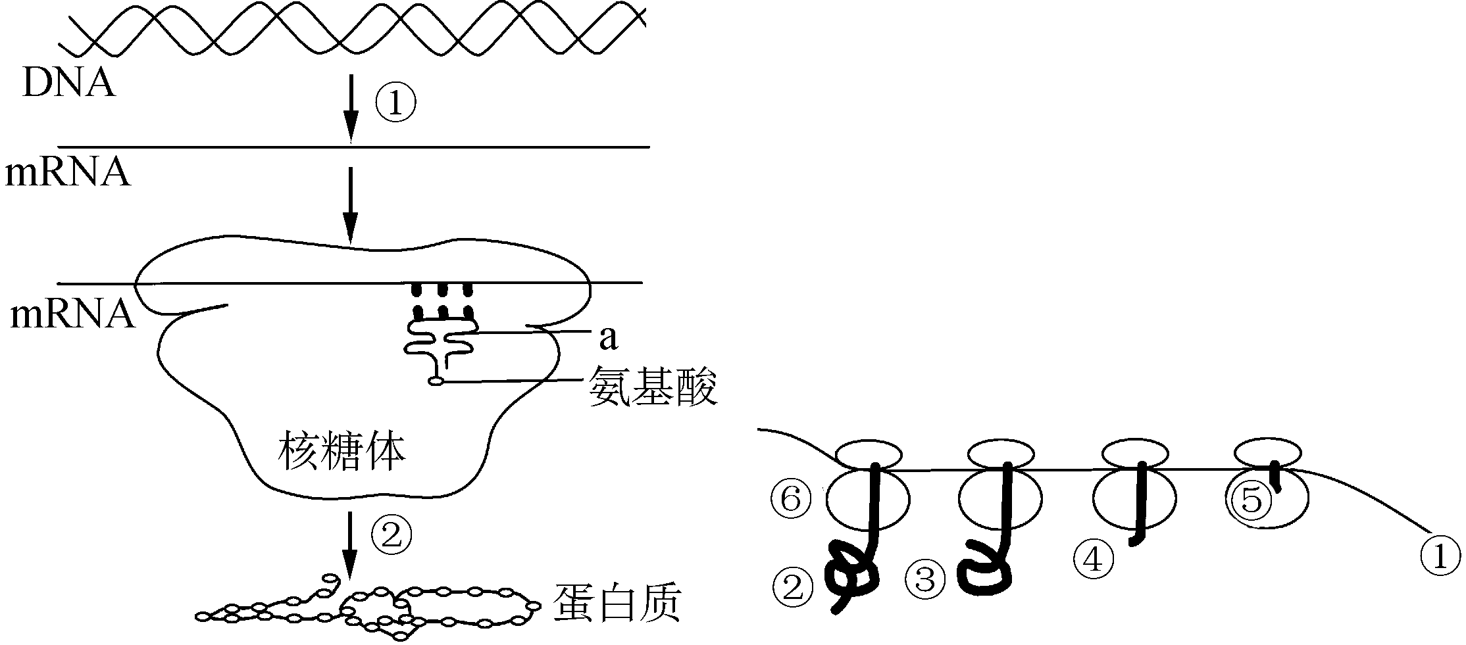
图1 图2
(1) 图1中催化过程①的酶是 ，若mRNA中尿嘧啶和腺嘌呤之和占48%，则控制该mRNA合成的DNA分子片段中胞嘧啶占 。
(2) a表示 分子，已知甲硫氨酸和酪氨酸的密码子分别是AUG、UAC，若图中a的一端的三个碱基是UAC，则其所携带的氨基酸是 。
(3) 图1中完成过程②需要的条件有(至少写三项)__。
(4) 图2最终合成的肽链②③④⑤的结构 (填“相同”“不相同”或“不完全相同”)。
21. (2017届徐州模拟)下图1表示生物体内遗传信息的传递过程，图2为真核细胞DNA复制过程模式图。请据图回答问题：
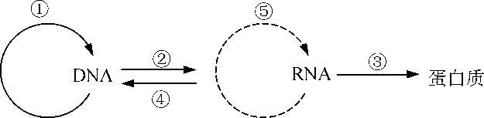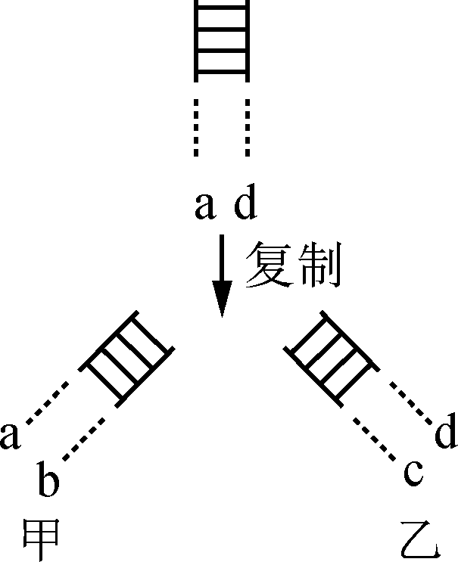
图1 图2
(1) 在真核细胞的细胞核内，可发生图1中的过程有 (选填序号)。
(2) 图1中③过程直接需要的结构或物质有核糖体、mRNA、 、氨基酸、酶、ATP。
(3) 在人体不同组织细胞中，相同DNA进行②过程的起始点 (填“都相同”“都不同”或“不完全相同”)，其原因是不同组织细胞中 。
(4) 由图2得知DNA复制的方式是 ；在复制完成后，甲、乙分开的时期为__。

第十三讲 基因及其表达
1. B 2. B 3. D 4. B 5. C 6. A 7. B 8. C 9. B 10. C 11. A 12. B 13. D
14. (1) 胰岛B 增加 (2) 转录 RNA聚合酶
(3) GCU (4) 少量的mRNA可以迅速合成出大量的蛋白质(或肽链)
15. C 16. D 17. D 18. B 19. C
20. (1) RNA聚合酶 26% (2) tRNA 甲硫氨酸 (3) 模板、原料、运输工具、酶、能量(答对任意三个即可) (4) 相同
21. (1) ①② (2) tRNA (3) 不完全相同 基因选择性表达 (4) 半保留复制 有丝分裂后期、减数第二次分裂后期

